Inhoud
Inleiding: 2
Layout E – inst Sibelco Dessel: 3
Opgelegde stuurparameters DNB 4
Gebruikte eenheden en parameters: 5
Uitgangspunt van de regeling: 6
Bepaling van setpunt: 7
Bij een MODBUS communicatie defect: 7
Bepaling aandeel EDF-WM : 8
Bepaling aandeel FPV : 9
Registerinvulling MODBUS: 10

Inleiding:

Dit document geeft een uitleg m.b.t. de cos-phi beheersing van de Sibelco site in Dessel.
Opgesteld in Maart 2020 door H.Stienen naar aanleiding van een uitbreiding van de groene stroom opwekking op de Sibelco Dessel van 5MVA door FPV. Tot nu toe was het beheer in handen van EDF omdat zij als enige substantieel invloed hadden op het resulterend opgenomen blindvermogen van de site.

Layout E – inst Sibelco Dessel:

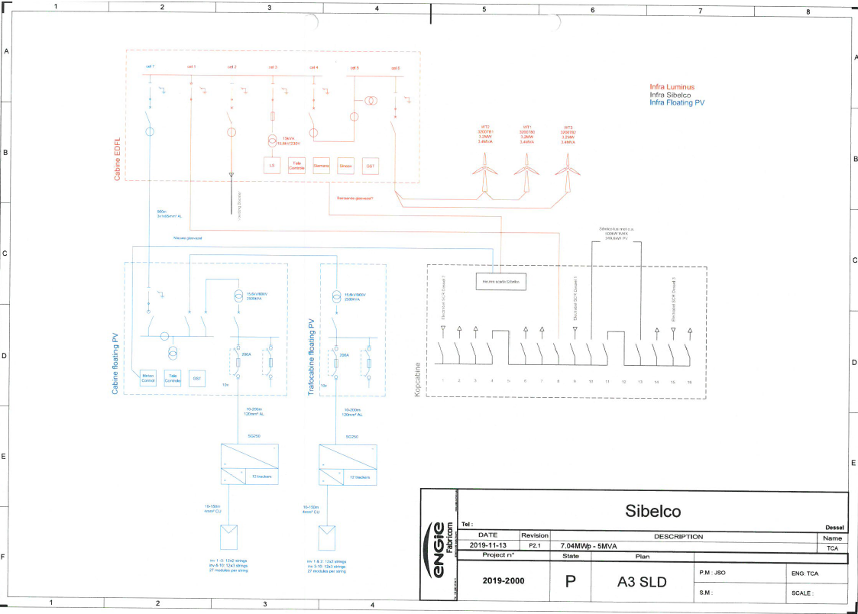

Opgelegde stuurparameters DNB
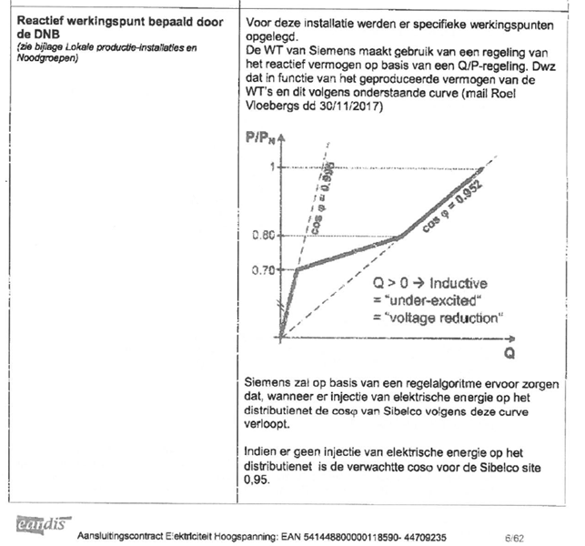

Conform laatste studie netontwikkeling 46586627
Netspanning < 16,4 kV
- Arbeidsfactor 0,995 ( Q = 10% van P )
Netspanning > 16,4 kV
- Arbeidsfactor 0,952 ( Q = 32% van P )
Geen capacitieve werking toegestaan.

Gebruikte eenheden en parameters:

Alle eenheden in kW, kVar , kVA , kV
Onderstaande cellen bevinden zich in HSK15.1 de 15kV middenspanningsverdeler 15.1
Voeding Sibelco door 3 feeders op Cel-1 / Cel-8 / Cel-15
Beschikbare meetgegevens via Siemens Sentron PAC3200 van elk der feeders.
P_{SIB} = (P_{cel-1} +P_{cel-8} +P_{cel-15})
Q_{SIB} = (P_{cel-1} +Q_{cel-8} +Q_{cel-15})
S_{SIB} = (S_{cel-1} +S_{cel-8} +S_{cel-15})
Onder voorwaarde dat de cel in dienst is.
U_{net} = Netspanning HSK15.1 Sibelco

Verbuiken Sibelco op cellen (2-3-6-9-10-13-14)
P_{act_SIB} = ( P_{cel-2} + P_{cel-3} + P_{cel-6} + P_{cel-9} + P_{cel-10} + P_{cel-13} + P_{cel-14} )
Q_{act_SIB} = ( Q_{cel-2} + Q_{cel-3} + Q_{cel-6} + Q_{cel-9} + Q_{cel-10} + Q_{cel-13} + Q_{cel-14} )
S_{act_SIB} = ( S_{cel-2} + S_{cel-3} + S_{cel-6} + S_{cel-9} + S_{cel-10} + S_{cel-13} + S_{cel-14} )
Alarm genereren op cos phi = 0,95 om onnodige compensatie van EDF-wind en FPV tegen te gaan.
Injectie door EDF-wind en FPV op Cel-7
Beschikbare meetgegevens te verkrijgen via EDF modbus fiber verbinding.
P _{act_WM}
Q _{act_WM}
Stuur parameter naar EDF wind Q_{set_WM}
Beschikbare meetgegevens te verkrijgen van FPV via modbus fiber verbinding.
P _{act_FPV}
Q _{act_FPV}
Stuur parameter naar FPV Q_{set_FPV}

Uitgangspunt van de regeling:

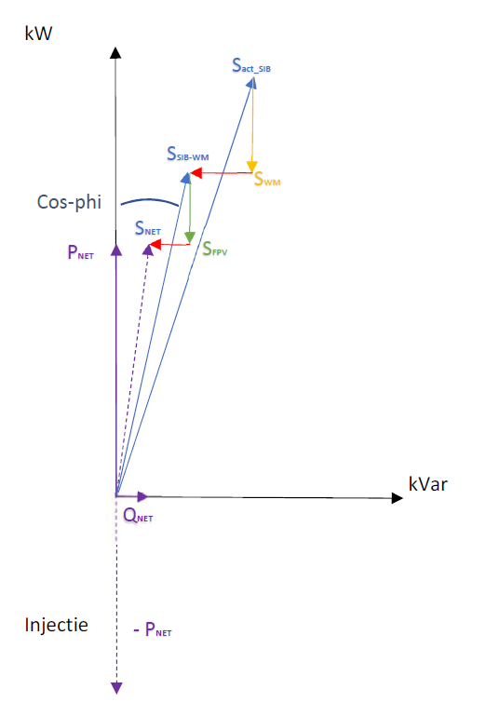
Elk der partijen van injectie neemt eigen maatregelen om haar kVar vermogen in relatie tot het kW vermogen te injecteren met een maximum van 32% van het beschikbare werkelijk vermogen van de installatie.

Bepaling van setpunt:

Conform laatste netstudie Fluvius met kenmerk: 46586627
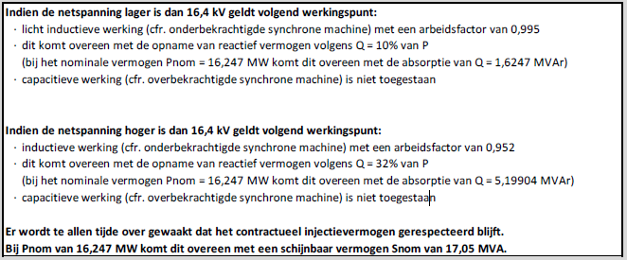

Bepaling setpunt cos-ⱷ van S_{net} :
U_{act <= 16,4 kV}
Yes | No
Cosⱷ_set = 0,995 | Cosⱷ_set = 0,952

Bij een MODBUS communicatie defect:

In deze situatie dient elk der opwekkers zelf op basis van de eigen gemeten netspanning
onderstaand toe te passen.
U_{act <= 16,4 kV}
Yes | No
Q _{xx_set} = 0 | Q _{xx_set} = 32% van P _{act_xx}

Conform vector diagram berekening/bepaling elk der punten op basis van beschikbaarheid.
Een opwekking groter dan 100kW is genomen als startpunt voor de reactieve compensatie.

Bepaling aandeel EDF-WM :

P_{SIB-WM} = P_{act_SIB –} P_{act_WM}

P_{act_WM} > 100kW
Yes | No
S_{set_WM} = P_{SIB-WM} / Cosⱷ_set | Q_{set_WM} = 0
Q_{set_WM} Max 32% van P_{act_WM} | Q_{set_WM} = 0
  P_{act_WM} > P_{act_SIB}
  Yes | No
  Q_{set_WM =} Q_{act_SIB} | Q_{set_WM =} SQRT( S_{set_WM}² - P_{act_WM}² )

Bepaling aandeel FPV :

P_{net} = P_{SIB_WM –} P_{act_FPV}
P_{act_FPV}> 100kW
Yes | No
S_{set_FPV} = P_{net /} Cosⱷ_set  Q_{set_FPV} Max 32% van P_{act_FPV} | Q_{set_FPV} = 0
  P_{act_FPV} > P_{act_SIB}
  Yes | No
  Q_{set_FPV =} Q_{act_SIB} | Q_{set_WM =} SQRT( S_{set_WM}² - P_{act_WM}² )

Registerinvulling MODBUS:

Onderstaande tabel is een indeling van de huidige communicatie met EDF-WM
